Курс: «Введение в язык программирования Python

**Модуль 3. Циклы. Часть 3**

# Задание 1

Напишите программу, которая запрашивает два целых числа x и y, после чего вычисляет и выводит значение x в степени y.

x = int(input('Введите первое число: '))  
y = int(input('Введите второе число: '))  
print(x,'в степени',y,'=',x**y)

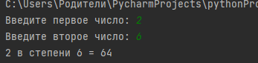

# Задание 2

Подсчитать количество целых чисел в диапазоне от 100 до 999 у которых есть две одинаковые цифры.

count = 0  
for i in range(100, 1000):  
 n1 = i // 100  
 n2 = i % 100 // 10  
 n3 = i % 100 % 10  
 if n1 == n2 or n1 == n3 or n2 == n3:  
 count += 1  
print(count)

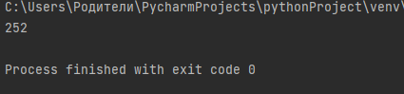

# Задание 3

Подсчитать количество целых чисел в диапазоне от 100 до 9999 у которых все цифры разные.

count = 0  
for i in range(100, 1000): # от 100 до 999  
 n1 = i // 100  
 n2 = i % 100 // 10  
 n3 = i % 100 % 10  
 if n1 != n2 and n1 != n3 and n2 != n3:  
 count += 1  
for i in range(1000, 10000): # от 1000 до 9999  
 m1 = i // 1000  
 m2 = i % 1000 // 100  
 m3 = i % 1000 % 100 // 10  
 m4 = i % 1000 % 100 % 10  
 if m1 != m2 and m1 != m3 and m1 != m4 and m2 != m3 and m2 != m4 and m3 != m4:  
 count += 1  
print(count)

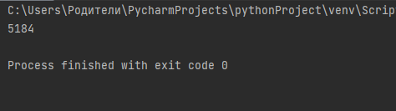

# Задание 4

Пользователь вводит любое целое число. Необходимо из этого целого числа удалить все цифры 3 и 6 и вывести обратно на экран.

x = input('Введите число')  
for i in x:  
 if i == '3' or i == '6':  
 continue  
 print(i, end="") # Работает же

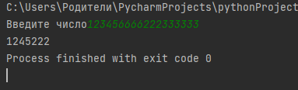

1